护理研究“课程思政”案例
课程名称 | 护理研究 | 课程类别 | 专业必修课
学时 | 理论16 | 学分 | 1
授课对象 | 护理本科生 | 授课教师 | 王文琪
案例名称 | 习总书记“科技是国家强盛之基，创新是民族进步之魂 ”
思政元素类型 | 科技创新
案例所属教学内容 | 第十章 护理论文的写作
教学目标 | 知识目标 撰写护理论文的基本原则及注意事项；护理科研论文书写格式；护理综述论文的书写方法；案例报告的写作格式及要求；护理经验（体会）的书写格式。  能力目标 运用、查阅相关资料，撰写一篇护理综述论文  思政目标 激发学生建立专业自信，养成敬佑生命、以人为本的 职业素养，为其担当起引领护理学专业未来发展的时代重任 夯实基础；培养团队协作精神和合作意识。
案例描述 | 科技是国家强盛之基。科技实力和创新实力决定着国家的政治经济实力，也决定着各国民族的前途和命运。实现中华民族伟大复兴的中国梦，迫切需要科技创新的全面支撑。2014年6月9日，习近平在中国科学院第十七次院士大会、中国工程院第十二次院士大会上指出：“科技是国家强盛之基，创新是民族进步之魂。自古以来，科学技术就以一种不可逆转、不可抗拒的力量推动着人类社会向前发展。从某种意义上说，科技实力决定着世界政治经济力量对比的变化，也决定着各国各民族的前途命运。”习近平强调：“一个国家只是经济体量大，还不能代表强。国家富强靠什么？靠自主创新，靠技术，靠人才，科技是国家强盛之基。  科技是人类进步的阶梯，是打开未来之门的钥匙。“科技兴则民族兴，科技强则国家强。”近代以来的每次重大科技创新，都会引发产业变革，导致大国兴衰和格局调整。习近平在全国科技创新大会、两院院士大会、中国科协第九次全国代表大会上指出：“科技是国之利器，国家赖之以强，企业赖之以赢，人民生活赖之以好。中国要强，中国人民生活要好，必须有强大科技。”  科技创新增强综合国力。当代国际竞争实质上是一场以科技创新和技术进步为核心的竞争。在这场史无前例的国际竞争中，为了从根本上提升本国的综合国力，增强发展后劲与竞争实力，不少国家都不约而同地选择了科技创新这一最佳途径，并由此掀起了一场汹涌澎湃的国际科技创新竞赛。习近平指出：“当今世界，科技创新已经成为提高综合国力的关键支撑，成为社会生产方式和生活方式变革进步的强大引领，谁牵住了科技创新这个牛鼻子，谁走好了科技创新这步先手棋，谁就能占领先机、赢得优势。”习近平强调：“创新战略竞争在综合国力竞争中的地位日益重要。科技创新，就像撬动地球的杠杆，总能创造令人意想不到的奇迹。当代科技发展历程充分证明了这个过程。”  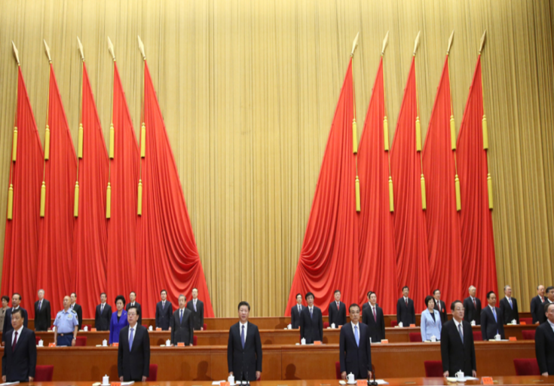
案例融入方式 | 案例穿插式
教学设计 | 课前预习：教师提前一周在雨课堂上发布课件，并推送学习清单，明确学习任务。  课中学习：在讲解撰写护理论文的基本原则时，引入习总书记“科技是国家强盛之基，创新是民族进步之魂”的案例，鼓励学生在未来的科研工作中积极创新。  课后复习：请学生总结护理科研论文书写格式、护理综述论文的写作步骤、写作格式和要求。
教学反思 | 在授课过程中，运用案例引发学生深思，让学生深入理解科研的创新精神，有效地将思政教育融入护理研究，激发学生建立专业自信，养成敬佑生命、以人为本的职业素养，为其担当起引领护理学专业未来发展的时代重任夯实基础。。
备注：
1. 课程类型：必修课、选修课
2. 思政元素类型：仁心仁术、敬畏生命、敬业奉献、严谨慎独、责任使命、爱国自信、协作创新、工匠精神等。
3. 融入方式：画龙点睛式、案例穿插式、专题嵌入式、隐形渗透式、讨论辨析式、元素化合式、知行合一式等。

